Temat: Podział polityczny Europy – Задачи для Прзэмка.
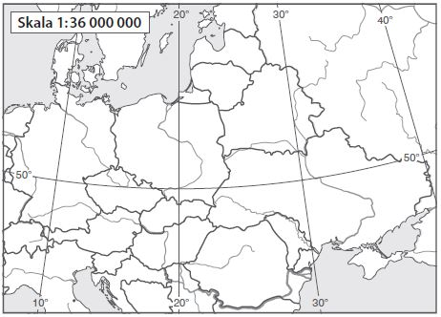
Grupa A

1. Wpisz we właściwych miejscach na mapie litery odpowiadające nazwom państw sąsiadujących z Polską. 0–2 p.
A. Słowacja C. Niemcy
B. Rosja D. Ukraina

2. Skreśl zbędne wyrazy tak, aby podane zdania zawierały prawdziwe informacje. 0–2 p.
A. Na kontynencie europejskim znajduje się 47 / 57 państw.
B. Największym krajem na kontynencie europejskim jest Ukraina / Rosja.
C. Krajem, którego terytorium znajduje się zarówno w Europie, jak i w Azji, jest Turcja / Białoruś.

3. Oceń, czy podane informacje są zgodne z prawdą. Zaznacz literę P, jeśli informacja jest prawdziwa,
lub literę F, jeśli jest fałszywa. 0–2 p.

1. | Do Unii Europejskiej należy obecnie 15 państw. | P | F
2. | Obywatele Unii Europejskiej mogą podejmować pracę i naukę w różnych krajach członkowskich. | P | F
3. | Państwa założycielskie Unii Europejskiej to: Francja, Niemcy, Włochy, Belgia, Holandia i Luksemburg. | P | F

Grupa B

1. Wpisz we właściwych miejscach na mapie litery odpowiadające nazwom państw sąsiadujących z Polską. 0–2 p.
A. Litwa C. Czechy
B. Niemcy D. Białoruś

2. Skreśl zbędne wyrazy tak, aby podane zdania zawierały prawdziwe informacje. 0–2 p.
A. Najmniejszym państwem na kontynencie europejskim jest Watykan / Malta.
B. Krajem, którego terytorium znajduje się zarówno w Europie, jak i w Azji, jest Białoruś /Kazachstan.
C. Najmłodszym państwem Europy jest Słowenia /Kosowo.

3. Oceń, czy podane informacje są zgodne z prawdą. Zaznacz literę P, jeśli informacja jest prawdziwa,
lub literę F, jeśli jest fałszywa. 0–2 p.

1. | W Unii Europejskiej obowiązuje zasada swobodnego handlu oraz przepływu osób. | P | F
2. | Państwa założycielskie Unii Europejskiej to: Niemcy, Francja, Włochy, Wielka Brytania, Belgia i Hiszpania. | P | F
3. | Do Unii Europejskiej należy większość państw Europy, w tym Polska. | P | F

